第１章 作業の基本

１－１ 服装
１－２ 環境整備
１－３ 作業の一般注意事項
１－４ 運転操作上の心得
１－５ 工具の取扱い
１－６ 保護具
１－７ 火災の予防
1-7-1 火気の管理
1-7-2 火気の使用
1-7-3 火気使用工事
1-7-4 タンクへの引火防止

１－７ 火災の予防

〇 構内に於いて許可なくして火気を使用してはならない。
〇 火気を使用する場合は別に定める作業取締規則等に従うこと。

１－７－１ 火気の管理

石油及び石油化学工業では、どこでも可燃物にさらされていると考えるのが基本であり、そこで着火源（火気）を厳しく管理していく必要があります。火気とは次のものをさしています。
燃焼・焼却作業、溶接・溶接作業、口―づけ・ハンダ付作業、グラインダー作業、鋲打作業、はつり作業、杭内作業、サンドブラスト作業、動力工具を使用する作業、内燃料機関及び非防爆型電動機の運転、電気火花を発生するおそれのある計測器等を使用する作業、写真撮影のフラッシュ使用、喫煙、カイロ等の使用、湯沸器・電熱器の使用、ストーブの使用、その他の火災、爆発を発生させるおそれのあるものの使用。
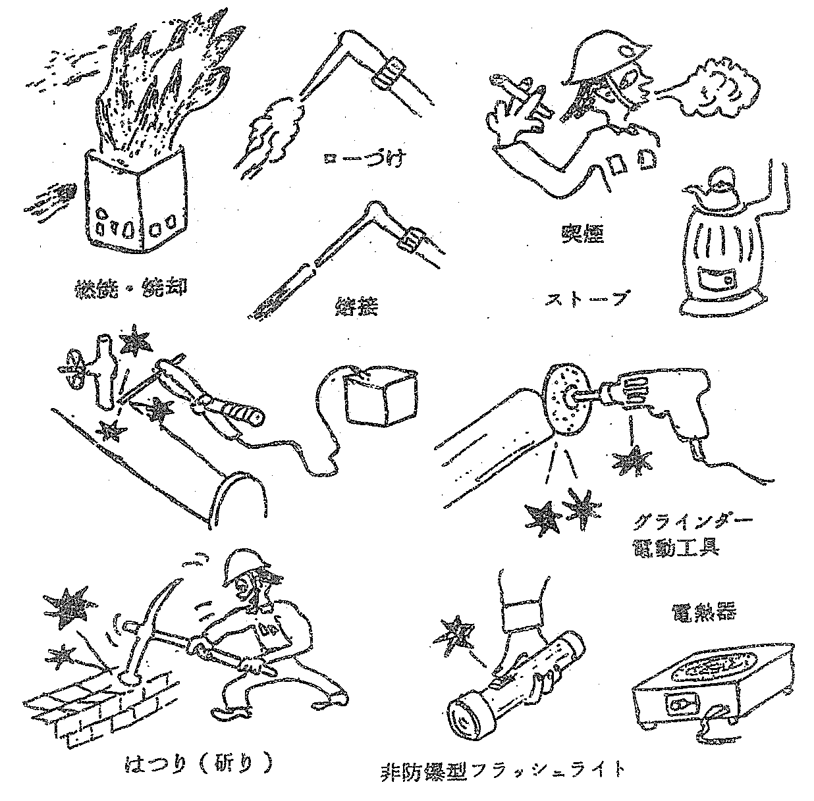

１－７－２ 火気の使用

〇 火気を使用する場合には、①所定の手続きをとり。②当該区域の安全性を確認し。③許可を得る。ことが大原則になっています。

火気使用以外の火気の注意等

〇 意識して火気使用をしているわけではないが、着火源となり得るので注意した方がよさそうな行動、状態としてよくあるケースを列記する。

【例・１】 落下して火花を発するおそれのあるものを携帯して構内で行動しないこと。使い捨てライター、金属製シャープペン（筆記用具）等の金属製品はポケットから脱落して発火するおそれがある。

【例・２】 金属性工具（鉄・非鉄を問わず）やたらにたたかないこと。
現場にいる場合は、自分の位置するところが爆発雰囲気であるかどうか気がつかない場合が多く、常に用心することが大切である。

【例・３】 現場で作業衣等の衣服を不用意に脱着しないこと。
作業衣は一応帯電防止になっているが、静電気はどんな具合で発生、スパークするかわかりません。

【例・４】 作業靴の底のミゾに小石や金属片がはさまったらすぐに除去しましょう。どこで「火打石」になるかわかりません。

【例・５】 可燃物の浸み込んだ作業服のまま、火気使用許可の出ている場所に立入らないこと。
特にガスを吸収している作業服の場合は、本人は気がつかない場合が多いので注意しよう。

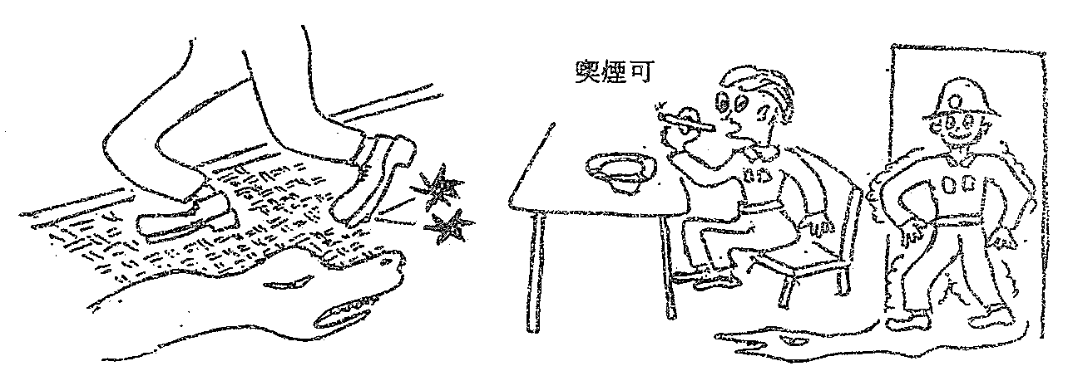  作業靴の底の小石にも注意しよう | ガスの浸み込んだ作業衣は  本人は気が付かないことが多い

１－７－３ 火気使用工事

〇 装置及びタンクヤードエリアの工事で火気を使用する場合は、使用時間を最小限にすること。
〇 取り外せるものは取り外し、プレハブ等に運搬したのち火気使用するようにする。
〇 火気を使用しない工法はないかを検討する。
〇 可燃物は、パージしたつもりでも残留していることがあるので火気の使用に当っては充分な注意をはらうこと。

【事例】
①解体作業中の側溝火災  [事故例]  熱交換器の解体作業中、落下した溶接火花により側溝中の油が炎上した。  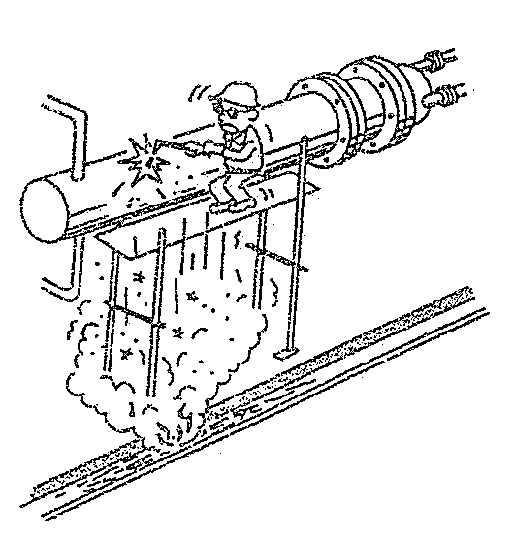 |  | ②ハンドランプが破損して爆発、大火傷  [事故例]  地下タンク内部を清掃作業中、用具が電球に接触して電球が破損し、タンク内で爆発した。  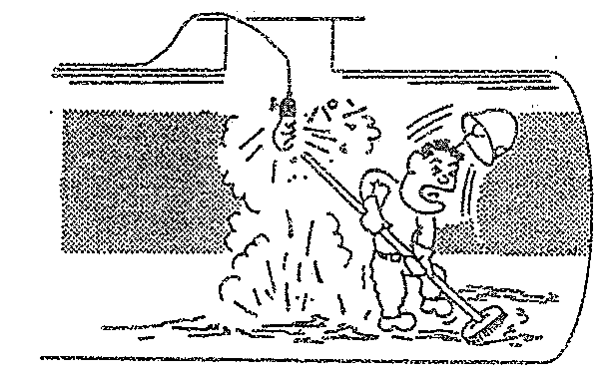
③ドラム缶を溶断中の事故  〔事故例〕  屑物入れ用にするためネジ栓のさびついた密閉ドラム缶を半分に切ろうとして、溶断作業を始めたところ、ドラム缶が爆発して大怪我をした。  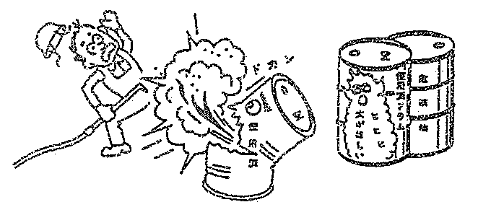 |  | ④漏洩個所を火炎で確認中、爆発  [事故例]  搬入された油入変圧器の油洩れ修理の為、変圧器を抜き取った後、ガス切断器の火炎を当てて洩れ個所を探していたところ発火した。急いで消火作業にかかったが間に合わず、爆発して負傷した。  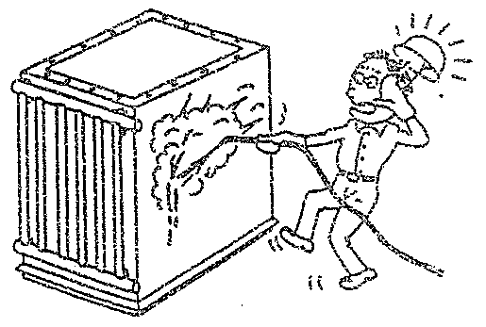
⑤溶断火花によりタンク火災  [事故例]  浮屋根タンクを開放して、浮屋根シール部の部材交換工事のため溶断作業中、タンク内部に残留していた油が、溶断火花により引火炎上し、浮屋根の一部を焼損した。  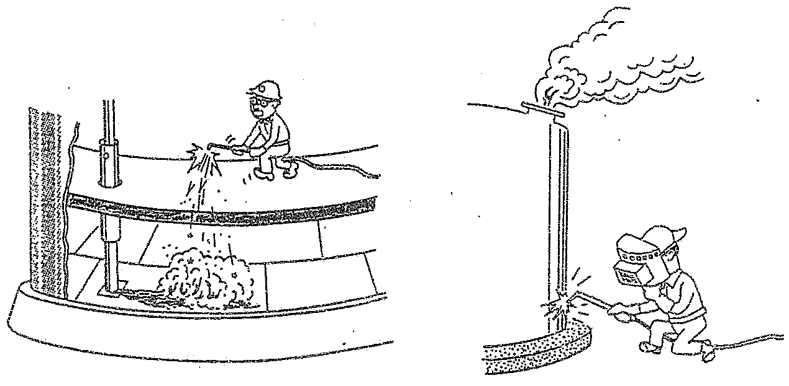 |  | ⑥ガス検地の不良による火災  [事故例]  ガソリンを分離するセパレーターの手直しのため油を抜出し、洗浄後外部から溶接したところ、溶接個所の内側付近から出火した。
⑦溶接火花による火災  [事故例]  酢酸タンクの屋根板から若干のガス洩れが認められたので、補修を行うためタンク内の酢酸を払い出し、水洗、窒素シール後当該屋根部分の溶接作業を始めた。作業を開始してから約5分後突然タンクが爆発した。  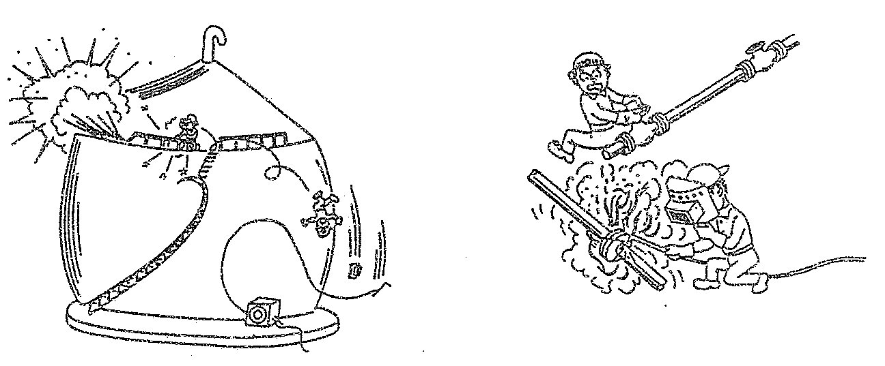 |  | ⑧作業場で配管溶断中引火  [事故例]  作業場において、製造装置から取り外した配管・バルブを溶断中突然引火した。

１－７－４ タンクへの引火防止

・ 落油中のタンクに近接して火気を使用する場合
〇 風向き等を調べ、必要に応じ①タンクへの落油を一時中止するか、②火気使用を一時中断するかの処置をとらねばならない。
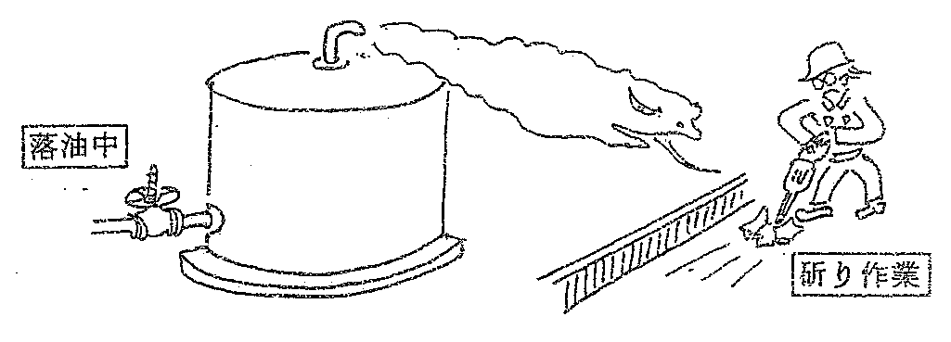

・ 可燃物タンク及び配管の水切作業中の場合
〇 その付近で火気を使わないこと。または、水切りを一時中断して安全であることを確かめたうえで火気を使用する。
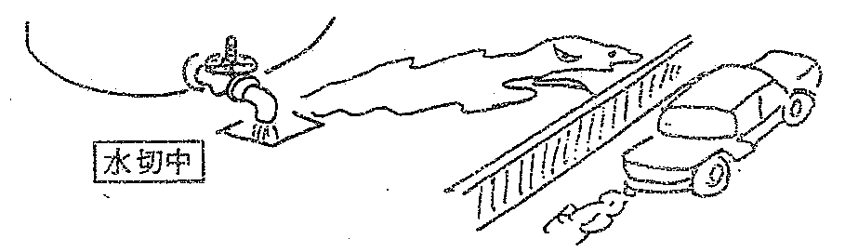
水切り中は、いつ油がからむかわかりません。自動車は予め迂回の処置などをとること。

・ 防油堤内に自動車及び原動機付自転車を乗り入れないこと
〇 特に「作業基準の心得のない者」へ注意が必要である。
〇 また、いかなる他の火気も持ち込まないこと。
〇 どうしても火気を持ち込む必要があるときは、「所定の手続きをとり」「許可を得る」こと。
〇 防油堤には車輌乗り入れ可能な構造の部分があります。
ついウッカリして・・・ということのないようにしましょう。

